МЕЖГОСУДАРСТВЕННОЕ ОБРАЗОВАТЕЛЬНОЕ УЧРЕЖДЕНИЕ ВЫСШЕГО ОБРАЗОВАНИЯ
«БЕЛОРУССКО-РОССИЙСКИЙ УНИВЕРСИТЕТ»

Кафедра «Автоматизированные системы управления»

ОСНОВЫ ОБЪЕКТНО-ОРИЕНТИРОВАННОГО
ПРОГРАММИРОВАНИЯ

Методические рекомендации к лабораторным занятиям
для студентов направления подготовки
1-28 01 02 «Электронный маркетинг»
очной и заочной форм обучения

Могилев 2020
УДК 621.01
ББК 36.4

О 87

Рекомендовано к изданию
учебно-методическим отделом
Белорусско-Российского университета

Одобрено кафедрой «Автоматизированные системы управления» «13» ноября 2020 г., протокол № 5

Составители ст. преподаватель Ю. В. Вайнилович,
ст. преподаватель Л. А. Тимашкова

Рецензент ???

Методические рекомендации предназначены к лабораторным занятиям студентов направления подготовки 1-28 01 02 «Электронный маркетинг» очной и заочной форм обучения.

Учебно-методическое издание

ОБЪЕКТНО-ОРИЕНТИРОВАННОЕ ПРОГРАММИРОВАНИЕ

Ответственный за выпуск | А. И. Якимов
Технический редактор | А. А. Подошевко
Компьютерная верстка | Н. П. Полевничая

Подписано в печать . Формат 60х84/16. Бумага офсетная. Гарнитура Таймс.
Печать трафаретная. Усл. печ. л. . Уч.-изд. л. . Тираж 31 экз. Заказ №

Издатель и полиграфическое исполнение:
Государственное учреждение высшего профессионального образования
«Белорусско-Российский университет».
Свидетельство о государственной регистрации издателя,
изготовителя, распространителя печатных изданий
№ 1/156 от 24.01.2014.
Пр. Мира, 43, 212000, Могилев.

© ГУ ВПО «Белорусско-Российский
университет», 2020

Содержание

Введение………………………………………………………………… | 4
1 Лабораторная работа № 1. Классы, объекты, организация ввода/вывода, операторы динамического выделения и освобождения памяти
2 Лабораторная работа № 2. Программирование алгоритмов с использованием конструкторов. …………………………………………....
3 Лабораторная работа № 3. Программирование алгоритмов с использованием механизма перегрузки операторов ………………………….
4 Лабораторная работа № 4. Программирование алгоритмов с использованием механизма перегрузки функций …………………………….
5 Лабораторная работа № 5. Программирование алгоритмов с использованием механизма простого наследования …………………………
6 Лабораторная работа № 6. Реализация принципа полиморфизма. Виртуальные функции. Абстрактные классы ………………………………
7 Лабораторная работа № 7. Программирование алгоритмов с использованием механизма множественного наследования …………………
8 Лабораторная работа № 8. Использование свойств наследования для расширения и уточнения классов ………………………………………..
9 Лабораторная работа № 9. Дружественные функции и классы ……
10 Лабораторная работа № 10. Шаблоны ………………………………
11 Лабораторная работа № 11. Организация работы с текстовыми файлами ……………………………………………………………………….
12 Лабораторная работа № 12. Организация работы с бинарными файлами………………………………………………………………………..
13 Лабораторная работа № 13. Исключения. Реализация механизма обработки исключений при разработке программ ………………………….
14 Лабораторная работа № 14. Контейнерные классы. ……………….
15 Лабораторная работа № 15. Разработка собственного контейнерного класса по аналогии с классами STL ……………………………………
16 Лабораторная работа № 16. Разработка приложений с использованием паттернов проектирования …………………………………………..
Список литературы……………………………………………………….

Введение

При изучении дисциплины «Объектно-ориентированное программирование» студенты выполняют лабораторные работы, варианты которых приведены в данных методических рекомендациях.
Каждая лабораторная работа соответствует темам лекций и содержит в себе пятнадцать вариантов индивидуальных заданий.
Варианты заданий выдаются студентам заранее с тем, чтобы они имели возможность подготовиться к выполнению лабораторной работы: просмотреть теоретический материал по теме работы и продумать алгоритмы решения задач.
Программы пишутся на языке Си++. Каждую программу в работающем виде (после отладки и тестирования) студент показывает преподавателю, после чего лабораторная работа подлежит защите.
К защите работы студент подготавливает отчет, включающий в себя титульный лист, формулировку задания, описание исходных, результирующих данных и вспомогательных переменных, алгоритм решения задачи, текст программы и результаты ее тестирования.
Защита лабораторной работы состоит из двух частей: практической и теоретической. В практической части студент объясняет принципы работы представленной им программы, в теоретической – отвечает на вопросы по теме лабораторной работы.
При подготовке к защите студенту рекомендуется ответить на контрольные вопросы.

1 Лабораторная работа № 1. Классы, объекты, организация ввода/вывода, операторы динамического выделения и освобождения памяти

Цель работы

Получение навыков в разработке программ с использованием классов.

Теоретические сведения

1 Объявление класса в C++

Для объявления класса в C++ служит ключевое слово class.
Синтаксис

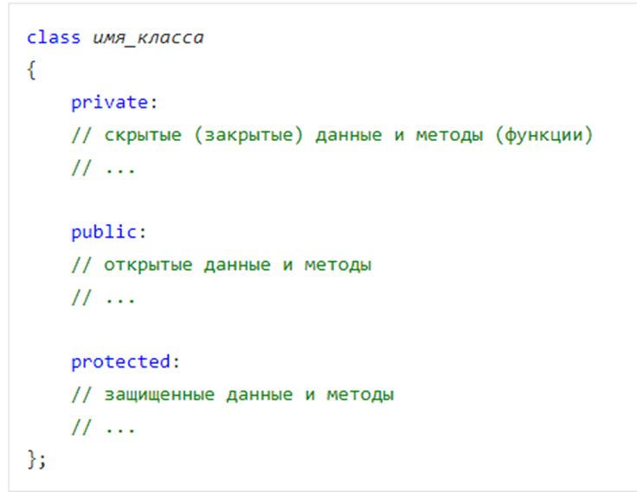

При объявлении класса указываются необходимые поля и методы.

Создадим класс Книга, который будет содержать закрытые поля для хранения автора, названия, издательства, года издания, кол-ва страниц.
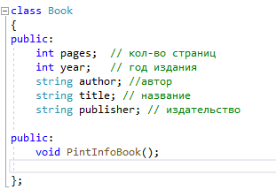

В следующих лабораторных работах члены класса будут сделаны закрытыми. Но пока в классе нет конструкторов и функций доступа, его члены будут иметь модификатор доступа public

2 Создание класса в MS Visual Studio

Создание класса.
Нажимаем правой кнопкой мыши на «Ваш проект» -> Добавить -> Создать элемент -> Класс C++

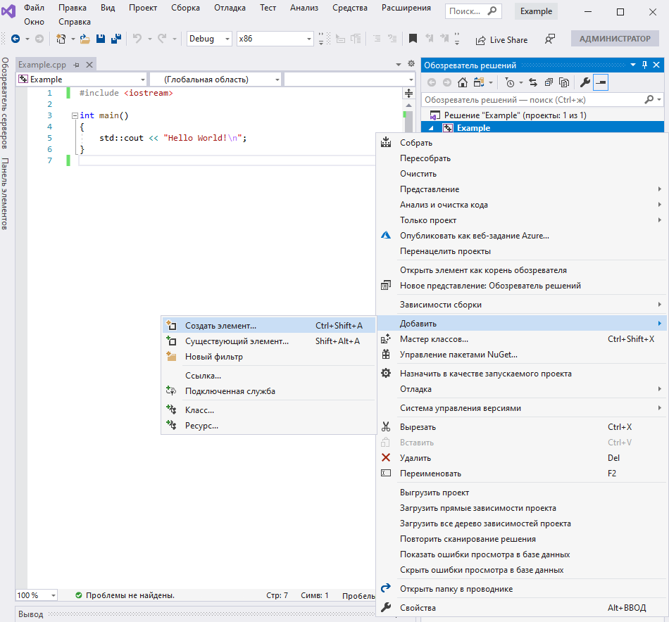
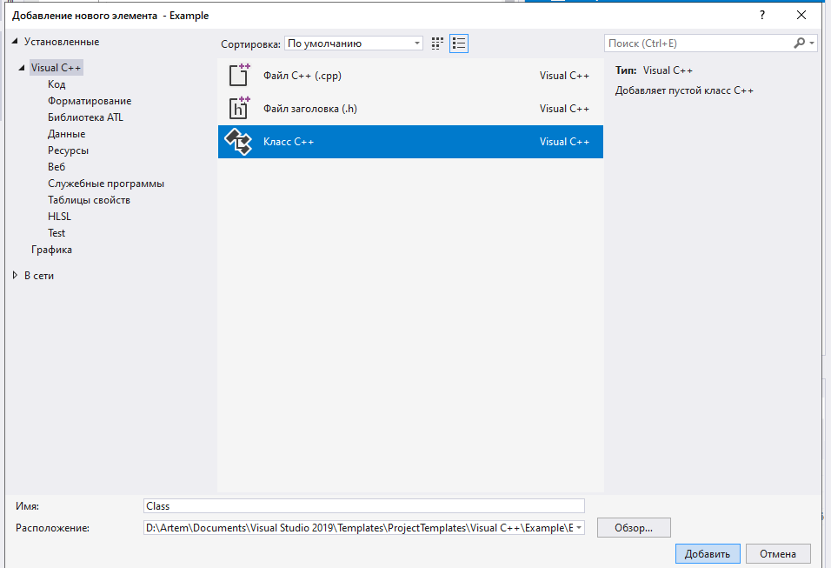

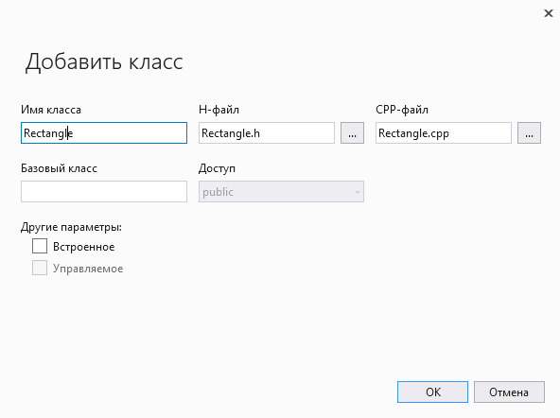

В решении добавилось два файла: Rectangle.cpp и Rectangle.h
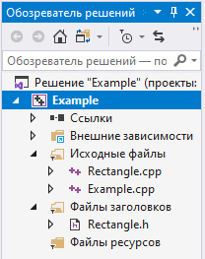

Файл с расширением .h (заголовочный файл) содержит описание класса без реализации. По умолчанию Visual Studio создает пустой класс.

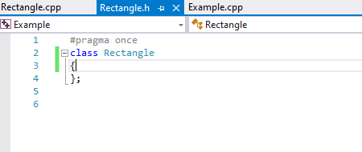

Добавим описание класса.

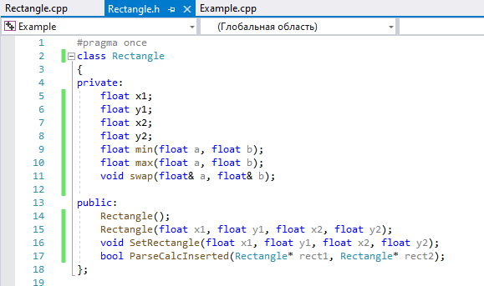

Файл с расширением .cpp предназначен для реализации методов класса. Чтобы был виден заголовочный файл .h, надо использовать директиву #include “Вашкласс.h”. В файле с расширением .cpp реализовали методы max(), swap(), Rectangle(), SetRectangle() и ParseCalcInserted().

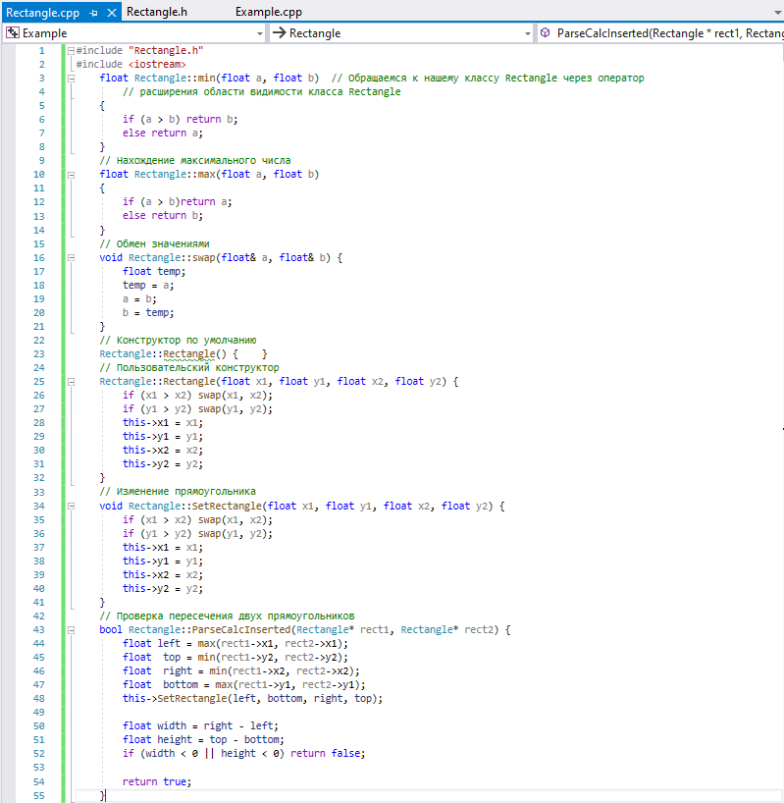

С помощью разделения класса на заголовочный файл (.h) и на файл исходного кода (.cpp) достигается принцип модульности.
Такой подход называется абстракцией данных — одного из фундаментальных принципов объектно-ориентированного программирования. К примеру, если кто-то другой захочет использовать наш класс в своем коде, ему не обязательно знать, как именно мы проверяем пересечение двух прямоугольников. Он просто будет использовать функцию ParseCalcInserted(), не вникая в алгоритм ее работы.
Над крупными проектами обычно работает несколько программистов. Каждый из них занимается написанием определенной части продукта. В таких масштабах кода, одному человеку практически нереально запомнить, как работает каждая из внутренних функций проекта. В нашей программе, мы используем оператор потокового вывода cout, не задумываясь о том, как он реализован на низком уровне. Кроме того, отделение данных от логики является хорошим тоном программирования.
Подключим заголовочный файл к главному файлу в проекте, создадим объекты и выполним метод ParseCalcInserted().
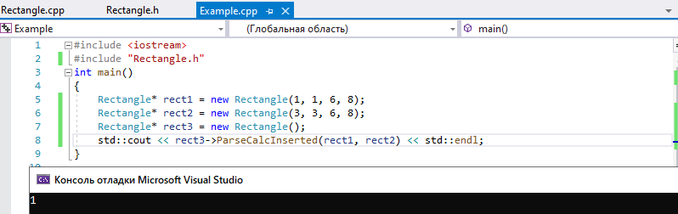

2 Создание методов

Метод класса в ООП — это функция, принадлежащая какому-либо классу или объекту.
При создании методов следует придерживаться правил:
- Любой метод содержит одну или несколько инструкций.
- В хорошей программе один метод выполняет только одну задачу.
- Каждый метод имеет имя, и именно это имя используется для его вызова.
- В общем случае методу можно присвоить любое имя. Имена методов сопровождаются парой круглых скобок, что позволяет отличать имена переменных от имен методов

Формат записи метода
доступ тип_возвращаемого_значения имя (список_параметров)
{
// тело метода
}

Модификатор доступа необязателен, и, если он не указан, подразумевается, что метод закрыт (private) в рамках класса, где он определен.

Реализуем метод класса Книга, выводящий на экран информацию о книге.

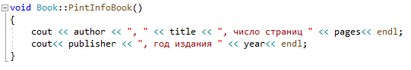
3 Создание объектов, организация ввода/вывода

Создадим объект класса книга и присвоим его полям данные, введенные с клавиатуры. Это можно сделать напрямую, так как поля класса открыты. Введем только часть данных.

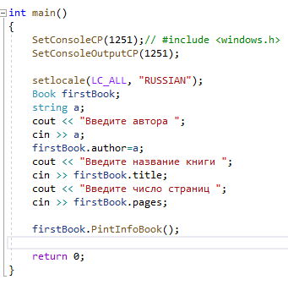

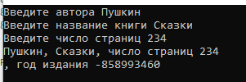

Обратите внимание, часть полей заполнена мусором, а часть пуста. Это происходит, потому что введены не все данные,. Эта проблема будет решена с использованием конструкторов.

4 Операторы динамического выделения и освобождения памяти

Динамическое выделение памяти — это способ запроса памяти из операционной системы запущенными программами по мере необходимости. Эта память не выделяется из ограниченной памяти стека программы, а выделяется из гораздо большего хранилища, управляемого операционной системой — кучи. На современных компьютерах размер кучи может составлять гигабайты памяти.
Для динамического выделения памяти для одной переменной используется оператор new:
Создадим динамический массив из объектов класса Книга.

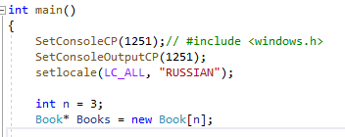

Чтобы заполнить массив объектов необходим цикл for.
Когда уже всё, что нужно было, выполнено с динамически выделенной переменной — нужно явно указать для С++ освободить эту память. Для переменных это выполняется с помощью оператора delete.
Оператор delete на самом деле ничего не удаляет. Он просто возвращает память, которая была выделена ранее, обратно в операционную систему. Затем операционная система может переназначить эту память другому приложению (или этому же снова).
Хотя может показаться, что мы удаляем переменную, но это не так! Переменная-указатель по-прежнему имеет ту же область видимости, что и раньше, и ей можно присвоить новое значение, как и любой другой переменной.
delete указатель; — для одного элемента
delete[] указатель; — для массивов

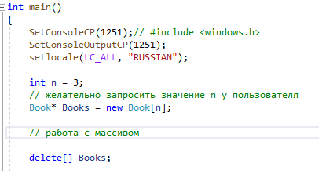

5 Задания для самостоятельного выполнения
5. 1 В соответствии с заданием составить описание класса. Реализовать метод печати данных класса и необходимые методы. Создать массив из объектов описанного класса. Вывести на экран значения полей элементов массива.
5.2 Реализовать метод не указанный в задании. Разделить реализацию класса на несколько файлов.
5.3 Организовать ввод данных из файла
Варианты заданий

1 Разработать приложение позволяющее получить значения корней квадратного уравнения. Разработать класс Solution, который будет содержать три поля, предназначенных для хранения коэфициентов квадратного уранения, и метод для получения решения квадратного уранения.

2 Разработать приложение позволяющее обрабатывать данные банковской карты. Разработать класс Kart, который будет содержать поля для хранения суммы и пинкода и номера карты, и методы для проверки пинкода и вывода суммы.

3 Разработать приложение, с помощью которого можно рассчитать распределение учебного времени по дисциплинам. Разработать класс Discipline, который инкапсулирует информацию об учебной дисциплине название и количество часов отводимых на каждый вид занятия (лекции, практические и самостоятельные работы) и методы для подсчета суммарного числа часов.

4 Создать класс Money для работы с денежными суммами. Число должно быть представлено двумя полями: типа long – для рублей и типа unsigned char − для копеек. Дробная часть (копейки) при выводе на экран должна быть отделена от целой части запятой. Реализовать метод увеличения суммы на некое число.

5 Построить описание класса, содержащего информацию о почтовом адресе организации. Реализовать метод проверки на полноту введенного адреса у объектов этого класса и вывода соответствующего сообщения.

6 Составить описание класса для хранения данных о компьютерном питомце. Разработать класс Pet, который будет содержать поля, предназначенные для хранения данных о виде, имени, проценте здоровья, проценте сытости питомца. Реализовать методы кормления питомца (параметр – размер порции, в комментариях описать шкалу ценности порции) и вывода соответствующего сообщения.

7 Составить описание класса для объектов-векторов, задаваемых координатами концов в двумерном пространстве. Реализовать метод смещения вектора на чиcла dx и dy по осям ОХ и ОУ соответственно.

8 Составить описание класса для определения одномерных массивов целых чисел (векторов). Реализовать метод для замены всех чисел удовлетворяющих некоторому условия (выбрать условие самостоятельно) на определенное значение.

9 Составить описание класса многочленов от одной переменной, задаваемых степенью многочлена и массивом коэффициентов. Предусмотреть методы для вычисления значения многочлена для заданного аргумента, вывод на экран описания многочлена (например, 2x^3+5x^2-7).

10 Составить описание класса для обработки запланированных дел.
Разработать класс Task, который будет содержать поля, предназначенные для хранения даты и описания задания. Реализовать метод, который по введенной дате определяет, просрочено ли задание.

11 Составить описание класса для обработки расписание поездов. Разработать класс Train, который будет содержать поля, предназначенные для хранения времени отправления, начальной и конечной станций, времени прибытия. Реализовать метод вычисления времени прибытия по введенному параметру времени в пути.

12 Составить описание класса для обработки данных о материальных ценностях. Разработать класс Thing, который будет содержать поля, предназначенные для хранения данных о наимновании предмета, его категории и массив инвентарных номеров таких предметов (long int). Например Стол письменный, мебель, 12541, 12581, 12874. Это означает что на предприятии числятся 3 письменных стола с соответствующими инвентарными номерами. Реализовать метод добавления инвентарного номера.

13 Составить описание класса для обработки данных об автомобилях. Разработать класс Саr (машина), характеризуемый торговой маркой (строка), числом цилиндров, мощностью. Определить метод изменения мощности.

14 Составить описание класса для хранения данных о персонаже компьютерной игры. Разработать класс Character, который будет содержать поля, предназначенные для хранения данных о виде, имени, проценте здоровья, настроении персонажа. Реализовать методы проверки здоровья и настроения и вывода соответствующего сообщения.

15 Составить описание класса для хранения данных о студенте. Разработать класс Student, который будет содержать поля, предназначенные для хранения данных о имени, возрасте, группе. Реализовать методы увеличения возраста и проверки принадлежности группе.

Контрольные вопросы

- Дайте определение терминам «класс» и «объект». Как соотносятся эти понятия между собой?
- Приведите синтаксис создания объекта в общем виде. Проиллюстрируйте его фрагментом программы.
- Какие члены класса содержат код?
- Какие члены класса содержат данные?
- Перечислите модификаторы доступа к членам класса.
- Объясните принцип инкапсуляции и его применение к классам.

2 Лабораторная работа № 2. Программирование алгоритмов с использованием конструкторов. Дружественные методы

Цель работы

Получение навыков в разработке программ с использованием конструкторов класса.

Теоретические сведения

1 Создание класса и конструктора по умолчанию

Конструктор — это особый тип метода класса, который автоматически вызывается при создании объекта этого же класса. Конструкторы обычно используются для инициализации переменных-членов класса значениями, которые предоставлены по умолчанию/пользователем, или для выполнения любых шагов настройки, необходимых для используемого класса (например, открыть определённый файл или базу данных).
Конструктор представляет функцию, которая может принимать параметры и которая должна называться по имени класса.
Создавайте хотя бы один конструктор в классе, даже если это пустой конструктор по умолчанию.
Общие правила создания конструкторов:
  - Конструктор имеет то же имя, что и имя класса
  - Тип возвращаемого значения для конструктора не указывается (даже void)
  - Конструктор вызывается в момент создания экземпляра класса (объявление переменной класса или вызов оператора new)
  - Класс может иметь несколько конструкторов, предоставляющих различные способы инициализации объекта
  - Конструктор, не имеющий параметров, называется конструктором по умолчанию
  - Поля данных в таком конструкторе инициализируются значениями по умолчанию
  - Создавать такой конструктор или не создавать – зависит от конкретной задачи

Создадим класс Книга, который будет содержать закрытые поля для хранения автора, названия, издательства, года издания, кол-ва страниц. Теперь обратится напрямую к полям класса нельзя. Реализуем метод, выводящий на экран информацию о книге.

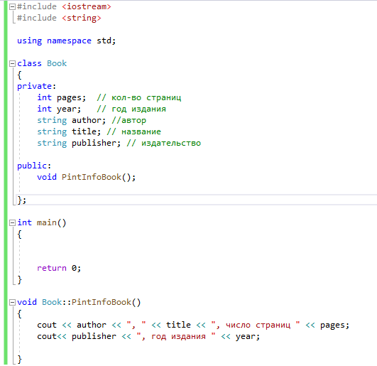

Реализуем конструктор по умолчанию для класса Книга. Создадим объект класса Книга и выведем на печать его данные.
Добавим в описание класса конструктор, не имеющий параметров:

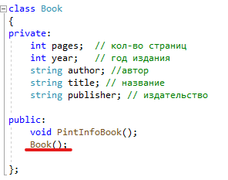
Опишем его работу, после функции main:

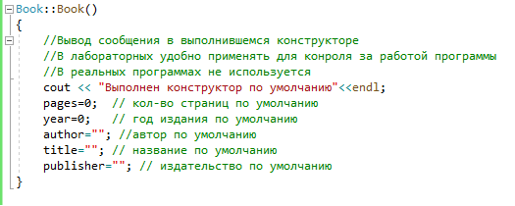

Создадим объект и проверим выполнился ли конструктор:

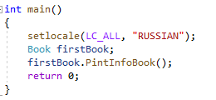

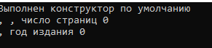

2 Создание конструктора с параметрами
Реализуем конструктор с параметрами для класса Книга. Создадим объект класса Книга и выведем на печать его данные.
Добавим в описание класса конструктор с параметрами:

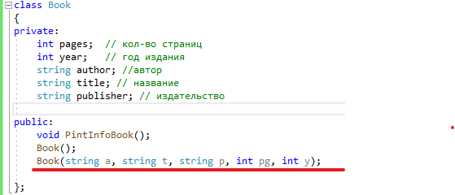

Опишем его работу, после функции main:

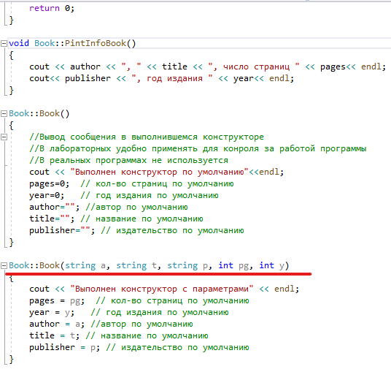

Создадим объект и проверим, выполнился ли конструктор:

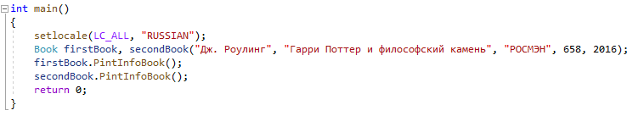

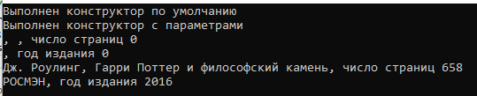

3 Создание делегирующих конструкторов
Чтобы один конструктор вызывал другого, нужно просто сделать вызов этого конструктора в списке инициализации членов.
Конструктору, который вызывает другой конструктор, не разрешается выполнять какую-либо инициализацию членов класса. Поэтому конструкторы могут либо вызывать другие конструкторы, либо выполнять инициализацию, но не всё сразу.
Создадим делегирующий конструктор, использующийся, в случае если неизвестно издательство книги и год издания. Этот конструктор вызывает конструктор с параметрами, но при этом на место неизвестных данных подставляет необходимые по смыслу (или замыслу разработчика) данные.

Добавим в описание класса делегирующий конструктор, использующийся, в случае если неизвестно издательство книги и год издания.
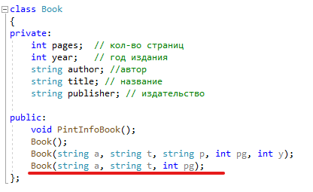

Опишем его работу, после функции main. Он может только вызвать другой конструктор. Для инициализации всех полей класса вызовем конструктор с параметрами, заменив неизвестные данные некими данными по умолчанию (в данном случае это издательство Минск и год издания 2020). Можно было также использовать пустую строку для издательства и значение года издания 0.

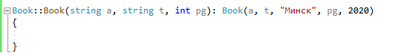

Создадим объект и проверим, выполнился ли конструктор:

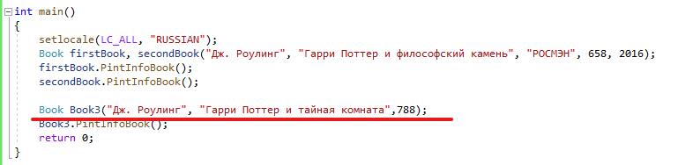

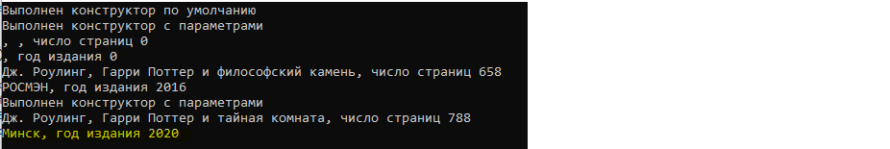

Задания для самостоятельного выполнения

1 Изменить модификатор доступа к полям класса, описанного в предыдущей лабораторной работе. Разработать:
- конструкторы класса, предусматривающие все варианты инициализации объектов. Продемонстрировать их вызов;
- деструктор;
- перегруженные методы печати закрытых членов класса;
- функции доступа необходимы по смыслу (не менее 2 геттеров и не менее 2 сеттеров)
2 Организовать проверку корректности вводимых в поля класса данных.
3 Добавить в деструктор сохранение в файл данных из полей объекта класса.

Контрольные вопросы

- В чём состоит назначение конструктора?
- Чем конструктор отличается от обычного метода?
- Перечислите типы конструкторов класса.
- Сколько конструкторов может содержать класс?
- Объясните механизм вызова перегружаемого конструктора с помощью ключевого слова this.

3 Лабораторная работа № 3. Программирование алгоритмов с использованием механизма перегрузки операторов

Цель работы

Получение навыков в разработке программ с использованием перегрузки операторов.

Теоретические сведения

Перегрузка операций [1, с. 189–197].

1 Перегрузка операторов через дружественные функции

1.1 Перегрузка операторов для данных одного типа

Рассмотрим пример перегрузки бинарного оператора.

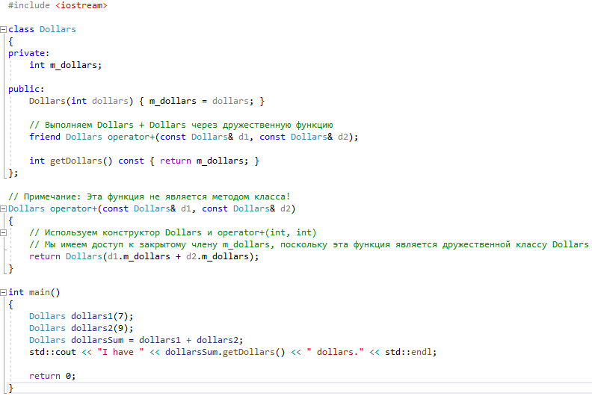

Результат выполнения программы:

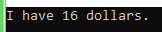

Здесь мы:

- объявили дружественную функцию operator+();
- задали в качестве параметров два операнда с которыми хотим работать — два объекта класса Dollars;
- указали соответствующий тип возврата — Dollars;
- записали реализацию операции сложения.

Для выполнения операции сложения двух объектов класса Dollars нам нужно добавить к переменной-члену m_dollars первого объекта m_dollars второго объекта. Поскольку наша перегруженная функция operator+() является дружественной классу Dollars, то мы можем напрямую обращаться к закрытому члену m_dollars. Кроме того, поскольку m_dollars является целочисленным значением, а C++ знает, как добавлять целочисленные значения, то компилятор будет использовать встроенную версию operator+() для работы с типом int, поэтому мы можем просто указать оператор + в нашей операции сложения двух объектов класса Dollars.
Перегрузка оператора минус (−) аналогична. Перегрузки оператора умножения (*) и оператора деления (/) аналогичны, только вместо знака минус указываете * или /.

1.2 Перегрузка операторов с операндами разных типов

Один оператор может работать с операндами разных типов. Например, мы можем добавить Dollars(5) к числу 5 для получения результата Dollars(10).
Когда C++ обрабатывает выражение a + b, то a становится первым параметром, а b — вторым параметром. Когда a и b одного и того же типа данных, то не имеет значения, пишите ли вы a + b или b + a — в любом случае вызывается одна и та же версия operator+(). Однако, если операнды разных типов, то a + b — это уже не то же самое, что b + a.
Например, Dollars(5) + 5 приведет к вызову operator+(Dollars, int), а 5 + Dollars(5) приведет к вызову operator+(int, Dollars). Следовательно, всякий раз, при перегрузке бинарных операторов для работы с операндами разных типов, нужно писать две функции — по одной на каждый случай. Например:
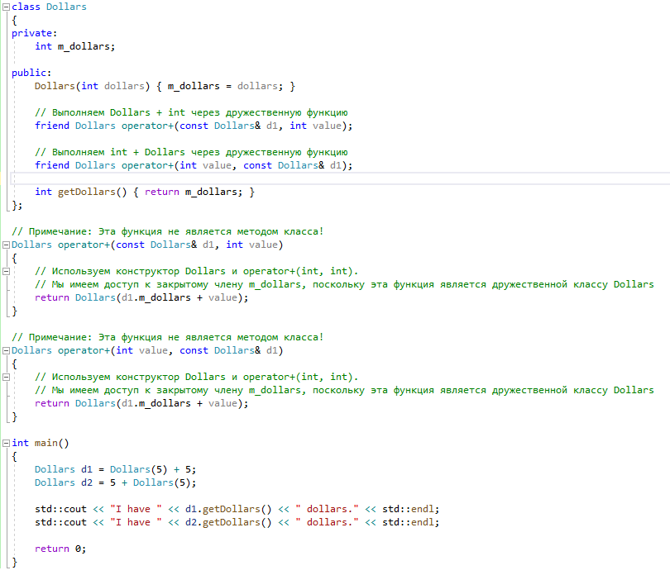

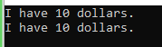

Обратите внимание, обе перегруженные функции имеют одну и ту же реализацию — это потому, что они выполняют одно и то же, но просто принимают параметры в разном порядке.

2 Перегрузка операторов через обычные функции

Использование дружественной функции для перегрузки оператора удобно тем, что мы имеем прямой доступ ко всем членам класса, с которым работаем. В примере, приведенном выше, наша дружественная функция перегрузки оператора + имеет прямой доступ к закрытому члену m_dollars класса Dollars.

Однако, если нам не нужен доступ к членам определенного класса, мы можем перегрузить оператор и через обычную функцию. Обратите внимание, в классе Dollars присутствует геттер getDollars(), с помощью которого мы можем получить доступ к m_dollars извне класса.

Поскольку принцип перегрузки операторов через обычные и дружественные функции почти идентичен (они просто имеют разные уровни/условия доступа к закрытым членам класса), то единственное отличие заключается в том, что в случае с дружественной функцией, её нужно обязательно объявить в классе + определить вне тела класса (или в классе), в то время как обычную функцию достаточно просто определить вне тела класса, без указания дополнительного прототипа функции.

Перепишем перегрузку оператора + через обычную функцию:

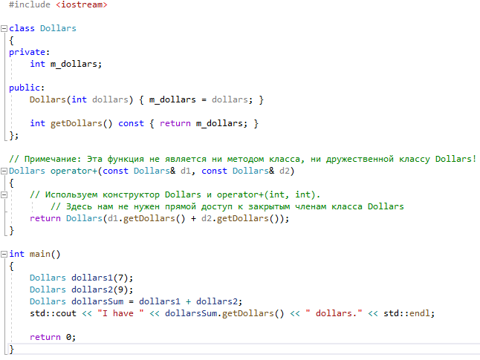

Для перегрузки операторов рекомендуется использовать обычные функции, нежели дружественные, если в классе, конечно, присутствуют геттеры (чем меньше функций касается внутренних элементов вашего класса, тем лучше). Однако не добавляйте дополнительный геттер только для того, чтобы перегрузить оператор через обычную функцию вместо дружественной! Если геттера нет по умолчанию или он не используется вообще (в нем нет необходимости), то тогда используйте перегрузку через дружественные функции.

3 Перегрузка операторов ввода и вывода

Например, рассмотрим следующий класс:
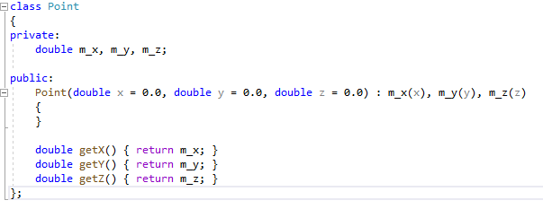

Реализация перегрузки оператора << для нашего класса Point довольно-таки проста, так как C++ уже знает, как выводить значения типа double, а все наши переменные-члены являются типа double, поэтому мы можем просто использовать оператор << для вывода переменных-членов нашего Point. Вот класс Point, приведенный выше, но уже с перегруженным оператором <<:

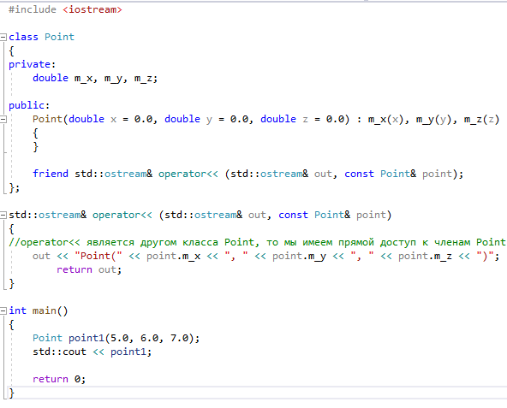
Также можно перегрузить и оператор ввода. Всё почти так же, как и с оператором вывода, но главное, что нужно помнить — std::cin является объектом типа std::istream. Вот наш класс Point с перегруженным оператором ввода >>:
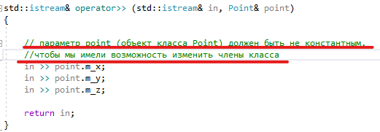

4 Перегрузка операторов через методы класса

4.1 Особенности перегрузки операторов через методы класса

Перегрузка операторов через методы класса очень похожа на перегрузку операторов через дружественные функции. Но при перегрузке оператора через метод класса левым операндом становится неявный объект, на который указывает скрытый указатель *this.
Конвертация перегрузки через дружественную функцию в перегрузку через метод класса довольно-таки проста:
- Перегружаемый оператор определяется как метод класса, вместо дружественной функции (Dollars::operator+ вместо friend operator+).
- Левый параметр из функции перегрузки выбрасывается, вместо него — неявный объект, на который указывает указатель *this.
- Внутри тела функции перегрузки все ссылки на левый параметр могут быть удалены (например, dollars.m_dollars становится m_dollars, который неявно ссылается на текущий объект с помощью указателя *this).
Теперь та же перегрузка оператора +, но уже через метод класса:

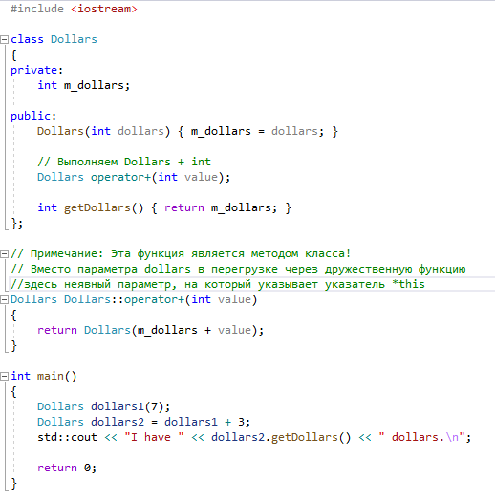

4.2 Исключения

Операторы присваивания (=), индекса ([]), вызова функции (()) и выбора члена (->) перегружаются через методы класса — это требование языка C++.
Нельзя через метод класса перегрузить оператор <<. Потому что при перегрузке через метод класса в качестве левого операнда используется текущий объект. В этом случае левым операндом является объект типа std::ostream. std::ostream является частью Cтандартной библиотеки C++. Мы не можем использовать std::ostream в качестве левого неявного параметра, на который бы указывал скрытый указатель *this, так как указатель *this может указывать только на текущий объект текущего класса, члены которого мы можем изменить, поэтому перегрузка оператора << должна осуществляться через дружественную функцию.
В большинстве случаев язык C++ позволяет выбирать самостоятельно способ перегрузки операторов.
Но при работе с бинарными операторами, которые не изменяют левый операнд (например, operator+()), обычно используется перегрузка через обычную или дружественную функции, поскольку такая перегрузка работает для всех типов данных параметров (даже если левый операнд не является объектом класса или является объектом класса, который изменить нельзя). Перегрузка через обычную/дружественную функцию имеет дополнительное преимущество «симметрии», так как все операнды становятся явными параметрами (а не как у перегрузки через метод класса, когда левый операнд становится неявным объектом, на который указывает указатель *this).
При работе с бинарными операторами, которые изменяют левый операнд (например, operator+=()), обычно используется перегрузка через методы класса. В этих случаях левым операндом всегда является объект класса, на который указывает скрытый указатель *this.
Унарные операторы обычно тоже перегружаются через методы класса, так как в таком случае параметры не используются вообще.
Поэтому:
- Для операторов присваивания (=), индекса ([]), вызова функции (()) или выбора члена (->) используйте перегрузку через методы класса.
- Для унарных операторов используйте перегрузку через методы класса.
- Для перегрузки бинарных операторов, которые изменяют левый операнд (например, operator+=()) используйте перегрузку через методы класса, если это возможно.
- Для перегрузки бинарных операторов, которые не изменяют левый операнд (например, operator+()) используйте перегрузку через обычные/дружественные функции.

5 Перегрузка унарных операторов +, —

Унарные операторы плюс (+), минус (-) и логическое НЕ (!) работают с одним операндом. Так как они применяются только к одному объекту, то их перегрузку следует выполнять через методы класса.
Перегрузим унарный оператор минус (-) для класса Dollars:

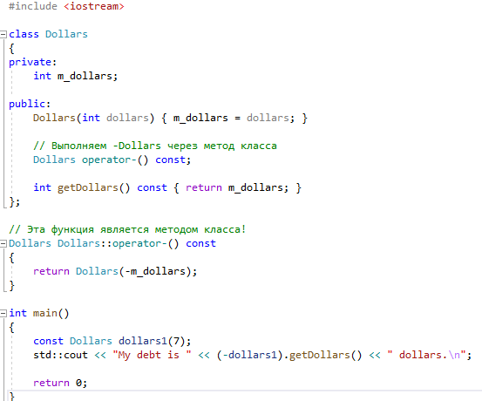

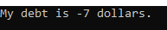

Оператор - возвращает объект Dollars с отрицательным значением m_dollars. Поскольку этот оператор не изменяет объект класса Dollars, то мы можем (и должны) сделать функцию перегрузки константной (чтобы иметь возможность использовать этот оператор и с константными объектами класса Dollars).

6 Перегрузка операторов сравнения

6.1 Перегрузка операторов == и !=

Принципы перегрузки операторов сравнения те же, что и в перегрузке других операторов, которые мы рассматривали на предыдущих уроках. Поскольку все операторы сравнения являются бинарными и не изменяют свои левые операнды, то выполнять перегрузку следует через дружественные функции.
Например, перегрузим оператор равенства == и оператор неравенства != для класса Car:

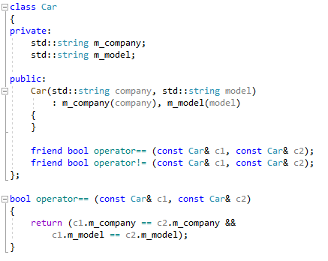
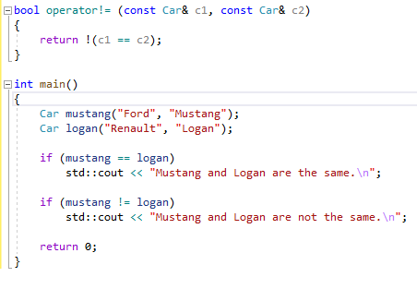

Поскольку результат выполнения оператора != является прямо противоположным результату выполнения оператора ==, то мы определили оператор != используя уже перегруженный оператор == (уменьшив, таким образом, количество кода, сложность и возможность возникновения ошибок).

6.2 Перегрузка операторов >, <, <=, >=

Здесь нужно определиться, чем один объект класса может быть больше или меньше другого объекта класса, и как это всё выразить в коде.
Например, операторы < и > можно использовать для сортировки списка автомобилей (объектов класса Car) в алфавитном порядке, используя члены m_company и m_model, поэтому всегда рассматривайте разные варианты.
Некоторые классы-контейнеры Стандартной библиотеки C++ требуют перегрузки оператора <, чтобы они могли сохранять отсортированные элементы.
Перегрузим операторы сравнения >, <, >= и <=:

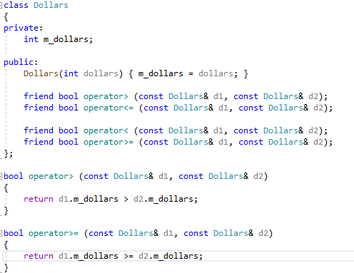
…
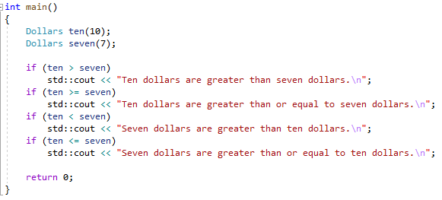

7 Перегрузка операторов инкремента и декремента

Перегрузка операторов инкремента (++) и декремента (−−) довольно-таки проста, но с одним маленьким нюансом. Есть две версии операторов инкремента и декремента: версия префикс (например, ++x, --y) и версия постфикс (например, x++, y--).
Поскольку операторы инкремента и декремента являются унарными и изменяют свои операнды, то перегрузку следует выполнять через методы класса.

7.1 Перегрузка операторов инкремента и декремента версии префикс

Перегрузка операторов инкремента и декремента версии префикс аналогична перегрузке любых других унарных операторов:

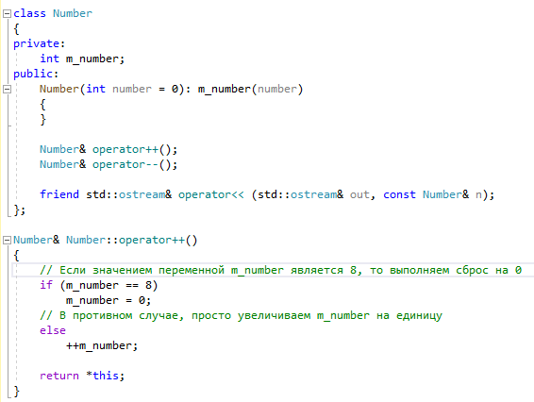
…
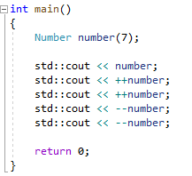

7.2 Перегрузка операторов инкремента и декремента версии постфикс

Язык C++ использует фиктивную переменную (или «фиктивный параметр») для операторов версии постфикс. Этот фиктивный целочисленный параметр используется только с одной целью: отличить версию постфикс операторов инкремента/декремента от версии префикс. Выполним перегрузку операторов инкремента/декремента версии префикс и постфикс в одном классе:

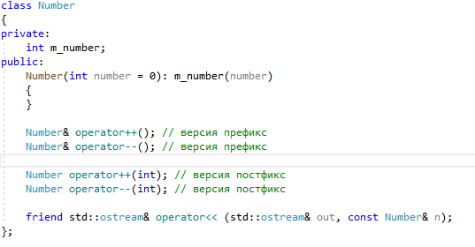
…
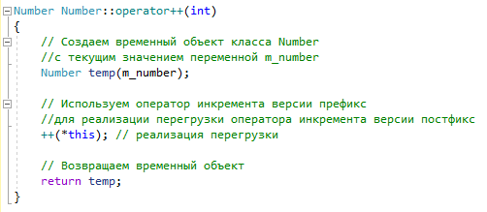
…
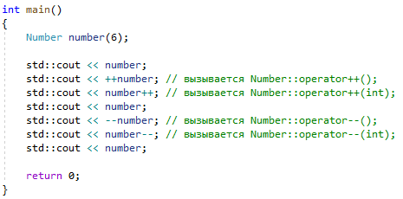

Здесь есть несколько важных моментов:

Во-первых, мы разделили версию постфикс от версии префикс использованием целочисленного фиктивного параметра в версии постфикс.
Во-вторых, поскольку фиктивный параметр не используется в реализации самой перегрузки, то мы даже не предоставляем ему имя. Таким образом, компилятор будет рассматривать эту переменную как простую заглушку (заполнитель места) и даже не будет предупреждать нас о том, что мы объявили переменную, но никогда её не использовали.
В-третьих, операторы версий префикс и постфикс выполняют одно и то же задание: оба увеличивают/уменьшают значение переменной объекта. Разница между ними только в значении, которое они возвращают.

Рассмотрим последний пункт детально. Операторы версии префикс возвращают объект после того, как он был увеличен или уменьшен. В версии постфикс нам нужно возвращать объект до того, как он будет увеличен или уменьшен.
Если мы увеличиваем или уменьшаем объект, то мы не можем возвратить его до выполнения инкремента/декремента, так как операция увеличения/уменьшения уже произошла. С другой стороны, если мы возвращаем объект до выполнения инкремента/декремента, то сама операция увеличения/уменьшения объекта не выполниться.

Решение является использовать временный объект с текущим значением переменной-члена. Тогда можно будет увеличить/уменьшить исходный объект, а временный объект возвратить обратно в caller. Таким образом, caller получит копию объекта до того, как фактический объект будет увеличен или уменьшен, и сама операция инкремента/декремента выполнится успешно.
Обратите внимание, это означает, что возврат значения по ссылке невозможен, так как мы не можем возвратить ссылку на локальную переменную (объект), которая будет уничтожена после завершения выполнения тела функции. Также это означает, что операторы версии постфикс обычно менее эффективны, чем операторы версии префикс, из-за дополнительных расходов ресурсов на создание временного объекта и выполнения возврата по значению вместо возврата по ссылке.

Наконец, мы реализовали перегрузку операторов версии постфикс через уже перегруженные операторы версии префикс. Таким образом, мы сократили дублированный код и упростили внесение изменений в наш класс в будущем (т.е. упростили поддержку кода).

8 Перегрузка операций преобразования типов данных

Язык C++ по умолчанию знает, как выполнять преобразования встроенных типов данных. Однако он не знает, как выполнять конвертацию с пользовательскими типами данных (например, с классами). Именно здесь вступает в игру перегрузка операций преобразования типов данных.
Рассмотрим следующий класс:
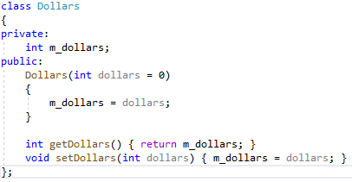

Класс Dollars содержит некое количество долларов в виде целого числа (переменная-член m_dollars) и предоставляет функции доступа для получения и установления значения m_dollars. В нем также есть конструктор для конвертации значений типа int в тип Dollars (при создании объекта пользователь передает в качестве аргумента значение типа int, которое затем преобразуется в значение типа Dollars).
Если мы можем конвертировать int в Dollars, то логично было бы, если бы мы могли конвертировать и Dollars обратно в int, не так ли? Иногда это может быть полезным.
В следующем примере мы используем метод getDollars() для конвертации значения типа Dollars в тип int для его последующего вывода через функцию printInt():

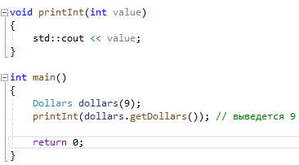

Вызывать каждый раз метод getDollars() не очень удобно. Было бы проще перегрузить операцию преобразования значений типа Dollars в тип int. Делается это следующим образом:
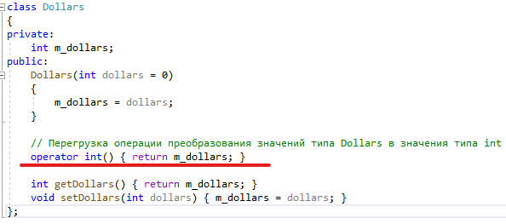

Здесь есть две вещи, на которые следует обратить внимание:

В качестве функции перегрузки используется метод operator int(). Обратите внимание, между словом operator и типом, в который мы хотим выполнить конвертацию (в данном случае, тип int), находится пробел.
Функция перегрузки не имеет типа возврата. Язык C++ предполагает, что вы будете возвращать корректный тип.
Теперь функция printInt() вызывается проще:

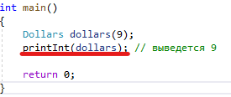

Теперь мы можем явно конвертировать объект класса Dollars в тип int:

Dollars dollars(9);
int d = static_cast<int>(dollars);

Вы можете перегружать операции преобразования любых типов данных, включая ваших собственных (пользовательских) типов данных!

Например, вот класс Cents, в котором осуществлена перегрузка операции преобразования значения типа Cents в значение типа Dollars:
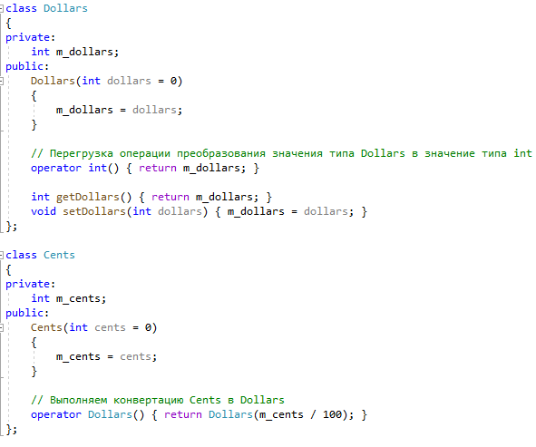
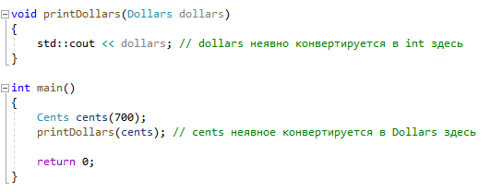

9 Задания для самостоятельного выполнения
9.1 В соответствии с заданием составить описание класса. Реализовать конструктор. Выполнить перегрузку оператора вывода и требуемые возможности класса.
9.2 Реализовать перегрузку оператора, не указанного в задании. Желательно произвести перегрузку оператора того типа который не был перегружен в первом задании. Например, унарного если был перегружен бинарный. Или оператора сравнения, если перегружались только операторы арифметических действий. В отчете привести описание перегруженного оператора. Разделить реализацию класса на несколько файлов.
9.3 Реализовать перегрузку оператора, кроме вывода для класса из сквозного задания. В отчете привести описание перегруженного оператора.

Варианты заданий

1 Определить класс Vector2 как вектор из четырех чисел типа int. Определить оператор + для сложения векторов и * для умножения вектора на число.
Написать программу, демонстрирующую работу с этим классом.

2 Определить класс Fraction с полями из чисел типа int. Определить для класса бинарный оператор + , унарный – и * для умножения дроби на число.
Написать программу, демонстрирующую работу с этим классом.

3 Определить класс Power2 для работы с 2 ^{n} . Определить для класса оператор сравнения, префиксную и постфиксную форму оператора ++, он должен увеличивать значение степени. Проверить корректность работы инкремента в выражениях с приоритетом операций.
Написать программу, демонстрирующую работу с этим классом.

4 Определить класс Price для работы с суммой состоящей из рублей и копеек. Определить для класса бинарный оператор + для сложения с числами типа int и double.
Написать программу, демонстрирующую работу с этим классом.

5 Создать класс Point для работы с точками на плоскости. Определить для класса оператор сравнения расположения по оси ОХ. Определить для класса бинарный оператор + для сложения с числом типа int, смещающий точку на это число.
Написать программу, демонстрирующую работу с этим классом.

6 Создать класс Time для работы со временем в формате «час:минута:секунда». Определить для класса бинарный оператор + для сложения с числом типа int – количество секунд, учитывая, что можно задавать число больше 59. Определить для класса функцию преобразования времени в секунды = int.
Написать программу, демонстрирующую работу с этим классом.

7 Создать класс Date для работы со временем в формате «год:месяц:день». Определить для класса бинарный оператор – для нахождения разности между двумя датами в днях. Определить для класса унарный оператор ++ в префиксной форме для увеличения даты на 1 день, предусмотреть корректность результата.
Написать программу, демонстрирующую работу с этим классом.

8 Описать класс Matrix, реализующий тип данных «целочисленная матрица» и работу с ними. Класс должен реализовывать путем перегрузки операторов следующие операции над матрицами:
- сложение с другой матрицей и с числом число;
- операцию сравнения на равенство;
Написать программу, демонстрирующую работу с этим классом.

9 Описать класс Matrix, реализующий тип данных «целочисленная матрица» и работу с ними. Класс должен реализовывать путем перегрузки операторов следующие операции над матрицами:
- умножение матрицы на другое число;
- операцию сравнения на неравенство;
Написать программу, демонстрирующую работу с этим классом.

10 Разработать класс Set (множество). Внутренним представлением класса Set является целочисленный массив элементов множества. Класс должен обеспечивать следующие возможности:
- добавление элементов в множество с исключением дублирования элементов, путем перегрузки оператора +;
- выполнение операций сравнения множеств.
Написать программу, демонстрирующую работу с этим классом.

11 Создать класс Point для работы с точками на плоскости. Определить для класса оператор сравнения по удаленности точки от центра координат. Определить для класса оператор + для сложения с числом типа int, смещающий точку на это число. Определить для класса префиксную и постфиксную форму оператора ++, он должен смещать точку на 1 по оси ОУ.
Написать программу, демонстрирующую работу с этим классом.

12 Определить класс Price для работы с суммой состоящей из рублей и копеек. Определить для класса оператор сравнения объектов данного класса.
Определить для класса функцию преобразования в копейки = int.
Написать программу, демонстрирующую работу с этим классом.

13 Создать класс Date для работы со временем в формате «год:месяц:день». Определить для класса оператор сравнения дат. Определить для класса унарный оператор -- в префиксной форме для уменьшения даты на 1 день, предусмотреть корректность результата.
Написать программу, демонстрирующую работу с этим классом.

14 Разработать класс Set (множество). Внутренним представлением класса Set является целочисленный массив элементов множества. Класс должен обеспечивать следующие возможности:
- удаление элемента из множества, путем перегрузки оператора +;
- выполнение операций пересечения множеств.
Написать программу, демонстрирующую работу с этим классом.

15 Разработать класс Set (множество). Внутренним представлением класса Set является целочисленный массив элементов множества. Класс должен обеспечивать следующие возможности:
- увеличение всех элементов в n раз, путем перегрузки оператора *;
- выполнение операций объединения и разности множеств.
Написать программу, демонстрирующую работу с этим классом.

Контрольные вопросы

- Каково назначение перегрузки операторов?
- Как используется ключевое слово operator?
- Можно ли перегрузкой отменить очередность выполнения операции?
- Истинно ли следующее утверждение: операция >= может быть перегружена?
- Сколько аргументов требуется для определения перегруженной унарной операции?
- Если перегрузить операцию арифметического присваивания, куда передастся результат?
- Истинно ли следующее утверждение: выражение objA = objB будет причиной ошибки компилятора, если объекты разных типов?
- Можно ли перегрузкой отменить число операндов?
- Какие операции требуют, чтобы левый операнд был объектом класса?
- Какие операторы нельзя перегружать?

4 Лабораторная работа № 4. Программирование алгоритмов с использованием механизма простого наследования

Цель работы

Получение навыков использования механизмов наследования и полиморфизма классов. Изучение отношения между классами. Получение навыков построения диаграммы классов на языке UML.

1 Теоретические сведения

Простое наследование [1, с. 201–205].

Наследование позволяет моделировать отношения типа «является» между двумя объектами. Объект, который наследует, называется дочерним классом. Объект, которого наследуют, называется родительским классом.
При наследовании дочерний класс наследует все члены родительского класса.
При инициализации объектов дочернего класса, сначала выполняется построение родительской части объекта, а затем уже дочерней части объекта. Детальнее:
- Сначала выделяется память для объекта дочернего класса (достаточная порция для 2-ух частей из которых состоит объект: родительская и дочерняя).
- Вызывается соответствующий конструктор дочернего класса.
- Выполняется построение родительской части с использованием соответствующего конструктора родительского класса. Если конструктор не указан, то используется конструктор по умолчанию родительского класса.
- Список инициализации дочернего класса инициализирует члены дочернего класса.
- Выполняется тело конструктора дочернего класса.
- Управление возвращается обратно в caller.
Освобождение памяти (уничтожение) происходит в противоположном построению порядке: от дочерних до родительских классов.
C++ имеет 3 спецификатора доступа: public, private и protected. Спецификатор protected используется для разрешения доступа к членам дружественным классам/функциям и дочерним классам, всем остальным объектам — доступ закрыт.
Есть 3 типа наследования: public, private и protected. Наиболее распространённый тип наследования — public.

Таблица спецификаторов доступа и типов наследования:

Спецификатор доступа в родительском классе | Спецификатор доступа при наследовании типа public в дочернем классе | Спецификатор доступа при наследовании типа private в дочернем классе | Спецификатор доступа при наследовании типа protected в дочернем классе
public | public | private | protected
private | Недоступен | Недоступен | Недоступен
protected | protected | private | protected

Дочерние классы могут изменять методы родительского класса, добавлять свой функционал, изменять спецификатор доступа наследуемых членов или даже скрывать методы родительского класса. Всё это выполняется в теле дочернего класса.
Множественное наследование позволяет дочернему классу иметь сразу несколько родительских классов. Не рекомендуется использовать множественное наследование, если есть альтернативные решения.

Рассмотрим пример
Создайте родительский класс Fruit, который имеет два закрытых члена: name (std::string) и color (std::string). Создайте класс Apple, который наследует свойства Fruit. У Apple должен быть дополнительный закрытый член: fiber (тип double). Создайте класс Banana, который также наследует класс Fruit. Banana не имеет дополнительных членов.
Следующий код:
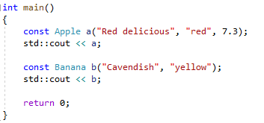

Должен производить следующий результат:

Apple(Red delicious, red, 7.3)
Banana(Cavendish, yellow)

Так как по заданию a и b являются const, то, параметры функции соответствуют const
Решение

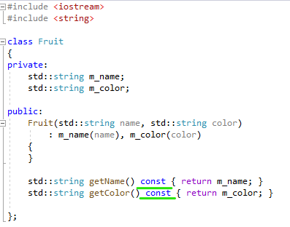
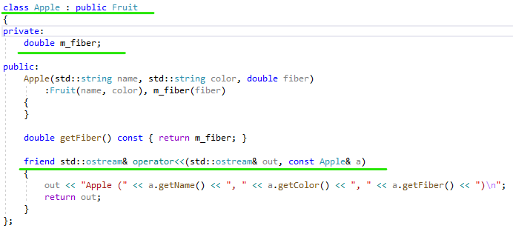
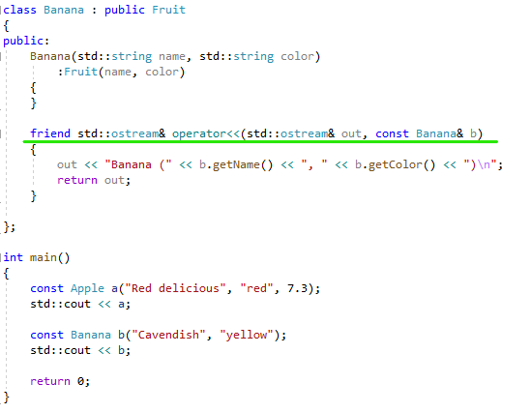

2 Задания для самостоятельного выполнения
2.1 В соответствии с заданием из лабораторной 1, выделить описание родительского и дочернего класса. Реализовать конструкторы.
2.2 Выполнить перегрузку оператора вывода и требуемые возможности классов.
2.3 Реализовать второй дочерний класс, используя сокрытие и модификацию родительских методов и данных.

Контрольные вопросы

- Что такое производный и базовый классы?
- В чем заключена основная задача наследования?
- Пусть базовый класс содержит метод basefunc() , а производный класс не имеет метода с таким именем. Может ли объект производного класса иметь доступ к методу basefunc()? Если да, то при каких условиях?
- Напишите первую строку описания класса B, который является public-производным класса A.
- Допустим, что базовый и производный классы включают в себя методы с одинаковыми именами. Какой из методов будет вызван объектом производного класса, если не использована операция разрешения имени?
- Напишите объявление конструктора без аргументов для производного класса B , который будет вызывать конструктор без аргументов класса A.

5 Лабораторная работа № 5. Реализация принципа полиморфизма. Виртуальные функции. Абстрактные классы

Цель работы

Получение навыков в разработке программ с использованием виртуальных функций и абстрактных классов.

1 Теоретические сведения

1 Виртуальные методы [1, с. 205–207].
2 Абстрактные классы [1, с. 208].

Язык C++ позволяет создавать указатели/ссылки родительского класса на объекты дочерних классов. Это полезно при работе с функциями или массивами, которые должны работать с объектами дочерних классов.

Без виртуальных функций указатели/ссылки родительского класса на объект дочернего класса будут иметь доступ только к членам родительского класса.

Виртуальная функция — это особый тип функции, которая, при её вызове, вызывает наиболее дочерний метод (переопределение), которое существует между родительским и дочерними классами. Чтобы считаться переопределением, метод дочернего класса должен иметь ту же сигнатуру и тип возврата, что и виртуальная функция родительского класса. Единственное исключение — ковариантный тип возврата, который позволяет переопределению возвращать указатель или ссылку на дочерний класс, если метод родительского класса возвращает указатель или ссылку на себя.

Модификатор override используется для обозначения метода переопределением.

Используя виртуальные функции, не забывайте добавлять в родительский класс виртуальный деструктор, чтобы в случае удаления указателя на родительский класс вызывался соответствующий деструктор.

Вы можете игнорировать вызов переопределений виртуальной функции, используя оператор разрешения области видимости, чтобы напрямую указать, какую функцию вы хотите вызвать. Например, parent.Parent::GetName().

Раннее связывание происходит, когда компилятор встречает прямой вызов функции. Компилятор или линкер могут напрямую обрабатывать прямые вызовы функций. Позднее связывание происходит при вызове указателя на функцию. В таких случаях невозможно знать наперёд, какая функция будет вызываться первой. Виртуальные функции используют позднее связывание и виртуальные таблицы для определения того, какую версию функции следует вызывать.

Относительные недостатки виртуальных функций:
- Вызов виртуальных функций занимает больше времени.
- Необходимость наличия виртуальной таблицы увеличивает размер каждого объекта класса, содержащего виртуальную функцию, на размер одного указателя.

Виртуальную функцию можно сделать чистой виртуальной/абстрактной функцией, добавив = 0 в конец прототипа виртуальной функции. Класс, содержащий чистую виртуальную функцию, называется абстрактным классом. Объекты абстрактного класса не могут быть созданы. Класс, который наследует чистые виртуальные функции, должен предоставить свои переопределения этих функций, или он также будет считаться абстрактным. Чистые виртуальные функции могут иметь тело (определение, записанное отдельно), но они по-прежнему считаются абстрактными функциями.

Интерфейс (или «интерфейсный класс») — это класс без переменных-членов, все методы которого являются чистыми виртуальными функциями. Имена интерфейсов часто начинаются с I.

2 Задания для самостоятельного выполнения
2.1 В соответствии с заданием из лабораторных 1 и 4, выделить описание абстрактного родительского класса с виртуальными методами. Создать производный класс.
2.2 Создать второй производный класс.
2.3 Создать массив из объектов обоих производных классов и продемонстрировать работу виртуальных функций.

Контрольные вопросы

- Что такое чистая виртуальная функция? Приведите пример.
- Напишите объявление чистой виртуальной функции Fun, не возвращающей значений и не имеющей аргументов.
- Что такое абстрактный класс? Приведите пример.
- Можно ли создать объект абстрактного класса?
- Напишите объявление виртуальной функции Fun(), возвращающей результат типа int и имеющей аргумент типа int.
- Дополните фразу «Пусть указатель р ссылается на объекты базового класса и содержит адрес объекта порожденного класса. Пусть в обоих этих классах имеется виртуальный метод Fun(). Тогда выражение p ‐>Fun(); поставит на выполнение версию функции Fun() из … класса».

6 Лабораторная работа № 6. Программирование алгоритмов с использованием механизма множественного наследования

Цель работы

Получение навыков в разработке программ с использованием механизма множественного наследования

1 Теоретические сведения

Множественное наследование [1, с. 208–209].

Множественное наследование позволяет одному дочернему классу иметь несколько родителей. Предположим, что мы хотим написать программу для отслеживания работы учителей. Учитель — это Human. Тем не менее, он также является Сотрудником (Employee).

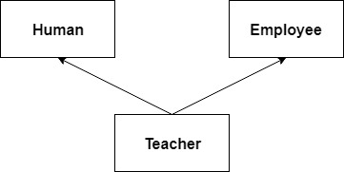

Множественное наследование может быть использовано для создания класса Teacher, который будет наследовать свойства как Human, так и Employee. Для использования множественного наследования нужно просто указать через запятую тип наследования и второй родительский класс:

#include <string>

class Human
{
private:
std::string m_name;
int m_age;

public:
Human(std::string name, int age)
: m_name(name), m_age(age)
{
}

std::string getName() { return m_name; }
int getAge() { return m_age; }
};

class Employee
{
private:
std::string m_employer;
double m_wage;

public:
Employee(std::string employer, double wage)
: m_employer(employer), m_wage(wage)
{
}

std::string getEmployer() { return m_employer; }
double getWage() { return m_wage; }
};

// Класс Teacher открыто наследует свойства классов Human и Employee
class Teacher: public Human, public Employee
{
private:
int m_teachesGrade;

public:
Teacher(std::string name, int age, std::string employer, double wage, int teachesGrade)
: Human(name, age), Employee(employer, wage), m_teachesGrade(teachesGrade)
{
}
};

2 Задания для самостоятельного выполнения
2.1 Необходимо построить иерархию классов согласно схеме наследования, приведенной в варианте задания.
2.2 Каждый класс должен содержать инициализирующий конструктор и функцию show для вывода значений.
2.3 Функция main должна иллюстрировать иерархию наследования

Варианты заданий

1  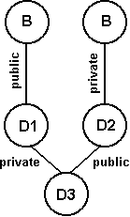 | 2  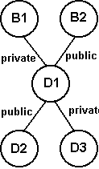
3  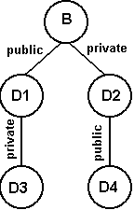 | 4  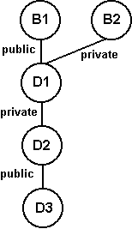
5  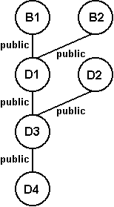 | 6  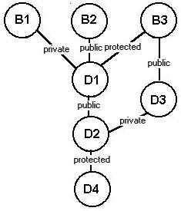
7  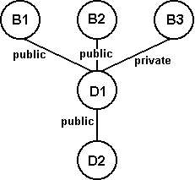 | 8  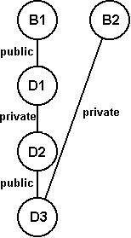
9  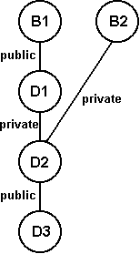 | 10  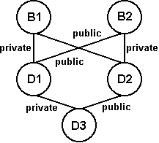

Контрольные вопросы

- Предположим, что существует класс D, производный от базового класса B. Напишите объявление конструктора производного класса, принимающего один аргумент и передающего его в конструктор базового класса.
- Истинно ли следующее утверждение: класс D может быть производным класса С , который, в свою очередь, является производным класса В, производного от класса А?
- Напишите первую строку описания класса Petrov, который является public – производным классов Homo и Worker.
- Дополните фразу «C++ обеспечивает …, которое позволяет производному классу наследовать несколько базовых классов, даже если эти базовые классы неродственные».
- Истинно ли утверждение о том, что указатель на базовый класс может ссылаться на объекты порожденного класса.
- Можно ли использовать объект базового класса в производном классе в явном виде?

7 Лабораторная работа № 7. Шаблоны

Цель работы

Получение навыков в разработке программ с использованием шаблонов классов.

1 Теоретические сведения

В C++ существует механизм шаблонов (template). Шаблон для функций, приведённых выше, будет выглядеть так:

template<typename T>
T sum(T* a, int n) {
T s = 0;
for (int i = 0; i < n; i++) s += a[i];
return s;
}

Заголовком функции будет:
template<typename T> T sum(T* a, int n)
Его принято разбивать на две строки для удобства чтения, но это один заголовок. В угловых скобках стоит ключевое слово typename или class, после которого идёт параметр типа, который должен быть идентификатором. Принято (но необязательно) использовать одну большую букву — T, Q, R, S… Дальше записана функция, в которой часть типов заменена параметром. Обратите внимание, что параметр может стоять вместо типа аргумента, локальной переменной или возвращаемого значения; а может и не стоять, и не все типы должны быть параметризованы.
Отступление: typename или class? Вы можете встречать примеры как template<typename T>, так и template<class T>. На самом деле, за исключением довольно редких и специфичных случаев шаблона-в-шаблоне, между ними нет вообще никакой разницы. В конспектах будет использоваться typename, но вы можете использовать class или совмещать оба варианта.

Вызов шаблонной функции. Вот так вызывается шаблонная функция:
double a[] = { 1.2, 2.3, 3.4, 4.5 };
double s1 = sum<double>(a, 4); // #1

short b[] = { 10, 20, 30, 40, 50 };
short s2 = sum<short>(b, 5); // #2
После имени функции в треугольных скобках указан тип переменной. При компиляции строки #1 будет создана копия функции sum, у которой вместо T будет подставлен тип double, а при компиляции строки #2 — другая копия функции sum, у которой T будет заменён на short. Никаких других перегрузок этой функции создано не будет, а нам не пришлось дублировать код.
Хотя иногда параметр шаблона можно не указывать — если он может быть выведен из типов переданных аргументов — в наших лабораторных требуется всегда писать его явно.

Шаблоны функций работают как с фундаментальными типами данных (char, int, double и т.д.), так и с классами (но есть нюанс). Экземпляр шаблона компилируется как обычная функция. В обычной функции любые операторы или вызовы других функций, которые используются в этой функции, должны быть определены/перегружены, или вы получите ошибку компиляции. Аналогично, любые операторы или вызовы других функций, которые присутствуют в шаблоне функции, должны быть определены/перегружены для работы с фактическими (передаваемыми) типами данных. Рассмотрим это на практике.
Во-первых, создадим простой класс:
1  2  3  4  5  6  7  8  9  1 | class Dollars  {  private:  int m_dollars;  public:  Dollars(int dollars)  : m_dollars(dollars)  {  }  };

Теперь посмотрим, что произойдет при попытке вызова функции max() с объектами класса Dollars:

template <typename T> // объявление параметра шаблона функции
const T& max(const T& a, const T& b)
{
return (a > b) ? a : b;
}

class Dollars
{
private:
int m_dollars;
public:
Dollars(int dollars)
: m_dollars(dollars)
{
}
};

int main()
{
Dollars seven(7);
Dollars twelve(12);

Dollars bigger = max(seven, twelve);

return 0;
}
Язык C++ создаст следующий экземпляр шаблона функции max()
1  2  3  4 | const Dollars& max(const Dollars &a, const Dollars &b)  {  return (a > b) ? a : b;  }
А затем компилятор попытается скомпилировать эту функцию, но ничего не получится, так как C++ не имеет понятия, как обрабатывать выражение a > b! Следовательно, это приведет к ошибке:
Ошибка C2676 бинарный ">": "const T" не определяет этот оператор или преобразование к типу приемлемо к встроенному оператору
Сообщение об ошибке указывает на тот факт, что мы не перегрузили оператор > для класса Dollars. Давайте перегрузим:
class Dollars
{
private:
int m_dollars;
public:
Dollars(int dollars)
: m_dollars(dollars)
{
}

friend bool operator>(const Dollars &d1, const Dollars &d2)
{
return (d1.m_dollars > d2.m_dollars);
}
};

Теперь C++ знает, как обрабатывать выражение a > b, когда в качестве переменных используются объекты класса Dollars!

Контрольные вопросы

- Что такое шаблон?
- Для чего может быть определен шаблон?
- Расскажите о назначении шаблонов.
- Приведите синтаксис объявления шаблона класса.
- Может ли быть список параметров шаблона пустым?
- Может ли быть непараметризовано возвращаемое шаблоном функции значение? Приведите пример.
- Можно ли перегружать шаблоны функции?

2 Задания для самостоятельного выполнения

9.1 В соответствии с заданием составить описание класса. Реализовать необходимые конструкторы. Выполнить перегрузку оператора вывода и требуемые возможности класса.
9.2 Вне класса создать шаблон функции в соответствии с заданием, позволяющий использовать в качестве аргументов как фундаментальные типы, так и объекты класса. Продемонстрировать в программе работу шаблона функции с различными параметрами.
9.3 Создать шаблон функции в соответствии с заданием, позволяющий использовать в качестве аргументов массивы различных типов данных.

Варианты заданий

1.1 Определить класс Vector2 как вектор из четырех чисел типа int. Создать шаблон функции сложения и умножения, использующие аргументы различных типов, включая объекты класса Vector2.
1.2 Функция, которая принимает массив и записывает в новый массив того же размера утроенные значения его элементов

2.1 Определить класс Fraction с полями из чисел типа int. Создать шаблон функции сложения и умножения, использующие аргументы различных типов, включая объекты класса Fraction.
2.2 Функция copy получает два массива одинаковой длины и копирует значения первого массива во второй.

3.1 Определить класс Power2 для работы с 2 ^{n} . Создать шаблон функции, реализующей префиксную и постфиксную форму оператора ++, использующие аргументы различных типов, включая объекты класса Fraction (он должен увеличивать значение степени).
3.2 Функция, определяющая сумму отрицательных элементов массива.

4.1 Определить класс Price для работы с суммой состоящей из рублей и копеек. Создать шаблон функции сложения и умножения, использующие аргументы различных типов, включая объекты класса Price.
4.2 Функция, определяющая, сколько раз минимальное значение встречается в массиве

5.1 Создать класс Point для работы с точками на плоскости. Создать шаблон функции определения максимума и минимума, использующие аргументы различных типов, включая объекты класса Point.
5.2 Функция is_sorted получает массив и определяет, отсортирован ли он по неубыванию.

6.1 Создать класс Time для работы со временем в формате «час:минута:секунда». Создать шаблон функции определения максимума и функции для нахождения суммы, использующие аргументы различных типов, включая объекты класса Time.
6.2 Функция, определяющая количество пар соседних элементов массива, которые стоят не по порядку (меньшее правее большего).
Например: [9, 3, 1, 6, 5] → 3 (это (9,3), (3,1) и (6,5))

7.1 Создать класс Date для работы со временем в формате «год:месяц:день». Создать шаблон функции определения максимума и функции для нахождения суммы, использующие аргументы различных типов, включая объекты класса Date.
7.2 Функция reverse принимает массив и переставляет в нём числа в обратном порядке.

8.1 Описать класс Matrix, реализующий тип данных «целочисленная матрица» и работу с ними. Создать шаблон функции сложения и умножения, использующие аргументы различных типов, включая объекты класса Matrix.
8.2 Функция, определяющая максимальный по модулю элемент массива

9 Описать класс Matrix, реализующий тип данных «целочисленная матрица» и работу с ними. Создать шаблон функции определения максимума и сложения, использующие аргументы различных типов, включая объекты класса Matrix.
9.2 Функция, определяющая максимальную сумму двух стоящих рядом элементов.

10 Разработать класс Set (множество). Внутренним представлением класса Set является целочисленный массив элементов множества. Создать шаблон функцию сложения с целым числом, использующую аргументы различных типов, включая объекты класса Set (добавление элементов в множество с исключением дублирования элементов, путем перегрузки оператора +).
10.2 Функция, определяющая второй по величине элемент массива (т.е. тот, который будет максимальным, если исключить из массива текущий максимальный.

11 Создать класс Point для работы с точками на плоскости. Создать шаблон функции определения минимума и сложения с целым числом, использующие аргументы различных типов, включая объекты класса Point (сдвиг по оси ОХ реализуемый путем перегрузки оператора +).
11.2 Функция, которая принимает массив и записывает в новый массив того же размера удвоенные значения его элементов

12.1 Определить класс Price для работы с суммой состоящей из рублей и копеек. Создать шаблон функции определения минимума и инкремента, использующие аргументы различных типов, включая объекты класса Price (увеличение суммы на 1 рубль, реализуемый путем перегрузки оператора + или ++).
12.2 Функция, определяющая сумму положительных элементов массива

13.1 Создать класс Date для работы со временем в формате «год:месяц:день». Создать шаблон функции декремента, использующую аргументы различных типов, включая объекты класса Date (уменьшение даты на 1, путем перегрузки оператора – или - -).
13.2 Функция is_sorted получает массив и определяет, отсортирован ли он по возрастанию.

14.1 Разработать класс Set (множество). Внутренним представлением класса Set является целочисленный массив элементов множества. Создать шаблон функцию сложения, использующую аргументы различных типов, включая объекты класса Set (пересечение двух множеств множество с исключением дублирования элементов, путем перегрузки оператора +).
14.2 Функция, определяющая количество пар соседних элементов массива, равных друг другу.

15 Разработать класс Set (множество). Внутренним представлением класса Set является целочисленный массив элементов множества. Создать шаблон функции сложения и умножения с целым числом, использующие аргументы различных типов, включая объекты класса Fraction(увеличение всех элементов в n раз или на n, путем перегрузки оператора * и +).
15.2 Функция, определяющая минальную сумму двух стоящих рядом элементов.

Список литературы

1 Павловская, Т. А. С/С++. Программирование на языке высокого уровня : учебник для вузов / Т. А. Павловская. – Санкт-Петербург : Питер, 2016. – 461 с.

2 Васильев, А. Н. Программирование на C++ в примерах и задачах / А. Н. Васильев. – Москва : Эксмо, 2016. – 368 с.
3 Шилдт, Г. С++. Базовый курс / Г. Шилдт. – Москва : Вильямс, 2015. – 624 с.
4 Полубенцева, М. С/С++. Процедурное программирование / М. Полубенцева. – Санкт-Петербург : BHV, 2017. – 432 с.
5 Тепляков С. Паттерны проектирования на платформе .NET. – СПб.: Питер, 2015. — 320 с.

